BIOLOGIJA 1. TEST

KROMOSOM
- Pri evkariontih je DNA linearna – ima začetek in konec
- Sestavljen iz dvojne vijačnice DNA
- KROMATINSKA NIT → DNA + HISTONI
- Enokromatiden kromosm → ena molekula DNA
(iz ↑ z podvajanjem nastane ↓)
- Dvokromatiden kromosom → dve molekuli DNA
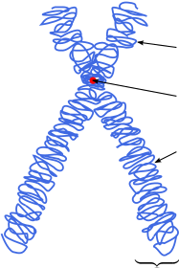
TELOMERA

CENTROMER

TELOMERA

KROMATIDA
- Spiralizirani kromosomi (skrčeni skupaj) – transport
- Despiralizirani kromosomi – branje informacij

CELIČNI CIKEL
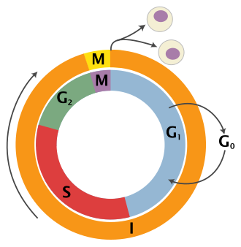

- Celico z dvojnim številom kromosomov imenujemo DIPLOIDNA celica (2n, npr.: 46)
- Zaradi združitve spolnih celic imamo parno število kromosomov (46 … 2n)
- Celico ki ima enojno število kromosomov (spolne celice) imenujemo HAPLOIDNA celica (n, npr.: 23)
- Nastajanje različnih celic:
  - Naključno razporejanje homolognih kromosomov v metafazi 1 (2n = G…2^{G/2})

Interfaza
- Rast, podvajanje DNA, priprava na mitozo

Mitoza (M!)
- 4 faze
- Nastaneta 2 enaki celici

- PROFAZA
  - Spiralizacija kromosomov
  - 2 para centrionlov gresta proti poloma
  - Začetek nastajanja delitvenega vretena
  - Razpade jedrce
  - Razpade jedrna membrana (kromosomi imajo več prostora za premikanje)
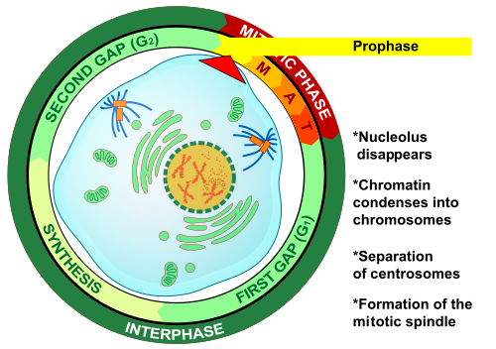

- METAFAZA
  - Centrioli organizirajo delitveno vreteno
  - Delitveno vreteno je (do)končano
  - Niti delitvenega vretena vlečejo in potiskajo, uredijo kromosome
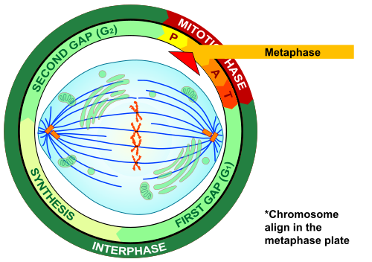

- ANAFAZA
  - Niti delitvenega vretena vlečejo posamezne KROMATIDE proti poloma
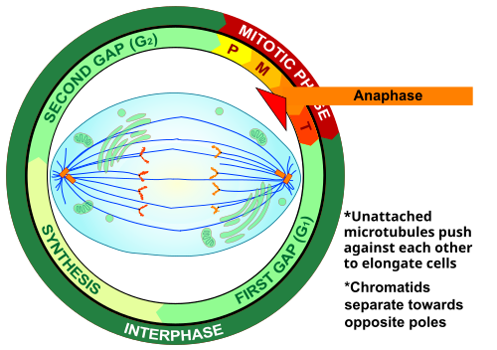

- TELOFAZA
  - Niti delitvenega vretena povlečejo eno-kromatidne kromosome na pola
  - Okoli njih nastane jedrna membrana
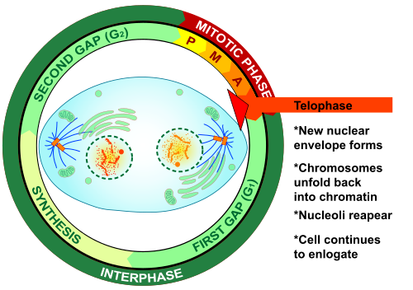
Citokineza
- Razcepljenje celice
- Rastlinske celice → s celično ploščo; (nima centriolov)
- Živalske celice → z zažemanjem

Mejoza I (R!I)
- PROFAZA I
  - Kromosomi se zvijejo
  - Nastajati začne delitveno vreteno
  - Homologni kromosomi se začnejo dajati v pare – parjenje homolognih kromosomov
  - Zgodi se CROSSING OVER – zato imamo zelo veliko različnih celic
  - Kromatidi dvokromatidnih kromosomov od profaze I nista več enaki
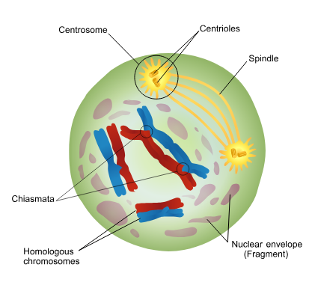

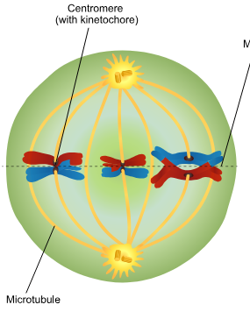

- METAFAZA I
  - Homologi kromosomi se poravnajo v ekvatorialno ravnino

- ANAFAZA I
  - Homologni kromosomi se ločijo in potujejo proti poloma
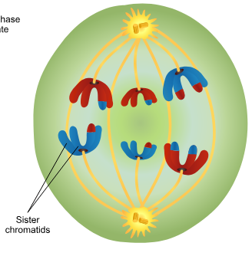

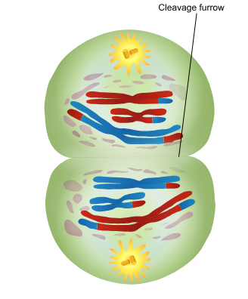
- TELOFAZA I in CITOKINEZA
  - Kromosmi pripotujejo na pole
  - Okoli njih nastane jedrna membrana
  - Citoplazma se deli

- (Kratka) INTERFAZA
  - NE poteka podvajanje DNA

Mejoza II (R!II)
- Enako kot mitoza, le da na koncu dobimo 4 RAZLIČNE celice (crossing over → kromatidi nista enaki)

KLASIČNA GENETIKA
- FENOTIP – vse lastnosti osebka
- GENOTIP – vse osebkove dedne informacije
- OKOLJE – (vpliva v okviru reakcijske norme)
- Genotip in okolje vplivata na fenotip

- ALELI – geni, ki na homolognih kromosomih zavzemajo ista mesta (gen-locus),
in so možni izrazi enega gena (npr.: alel za modre oči, črne oči, rjave oči, …), nastajajo z mutacijami

Načini križanja
- Glede na število opazovanih lastnosti
  - Monohibridno AA, Aa, aa
  - Dihibridno AABB, AaBB, aaBb, …
  - Trihibridno AABBCC, AaBbCc, aAbb,CC, …
  - …

- Glede na kraj zapisa
  - Avtosomno dedovanje – telesni kromosomi
  - Spolno vezano dedovanje – spolni kromosomi

- Glede na izražanje alelov
  - Dominantno recesivno dedovanje
  - Intermediarno (kodominantno) dedovanje (izrazi se vmesna ali pa obe lastnosti)

- OSEBKI
  - Vsak ima 2 gena za vsako lastnost
  - AA … dominanten HOMOZIGOT
  - aa … recesiven HOMOZIGOT
  - Aa … HETEREOZIGOT

Monohibridno dominanto – recesivno križanje
- Opazujemo 3 zaporedne generacije
  - Starševska / parentalna generacija
    - oznaka: P

  - Prva FILIALNA generacija
    - oznaka: F₁

  - Druga FILIALNA generacija
    - Nastane tako da med osebki F₁ pride do oploditve
    - oznaka F₂

- Primer
  - Mendel je iz GLADKIH semen in NAGUBANIH semen (gen P) vzgojil rastline in jih medsebojno oprašil in vedno dobil GLADKA semena (gen F₁), iz teh je vzgojil rastline in jih samooplodil, semena, ki so nastala so bila v 3/4 primerov GLADKA in 1/4 primerov NAGUBANA (F₂)

- LASTNOSTI
  - Dominantna lastnost se pojavi kot edina v F₁ fazi in v 3/4 primerov v F₂ fazi
  - Recesivna lastnost se ne pojavi v F₁ fazi in se pojavi v 1/4 primerov v F₂ fazi
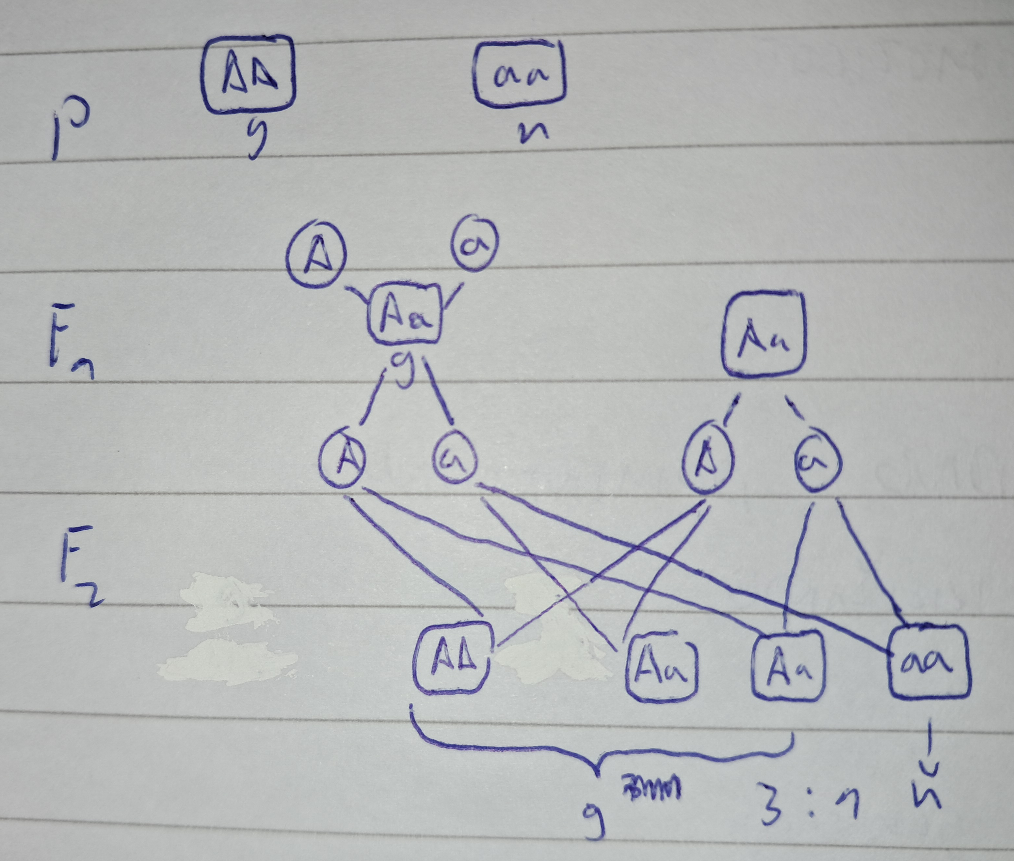

- 1. Mendelov zakon - pri križanju homozigotov so vsi potomci enaki
- 2. Mendelov zakon - pri samooploditvi heterozigotov je razmerje 3:1

